**Муниципальное бюджетное учреждение**

**дополнительного образования**

**Детско-юношеский центр «Гармония»**

**Чановского района Новосибирской области**

**Сборник методических материалов по робототехнике**

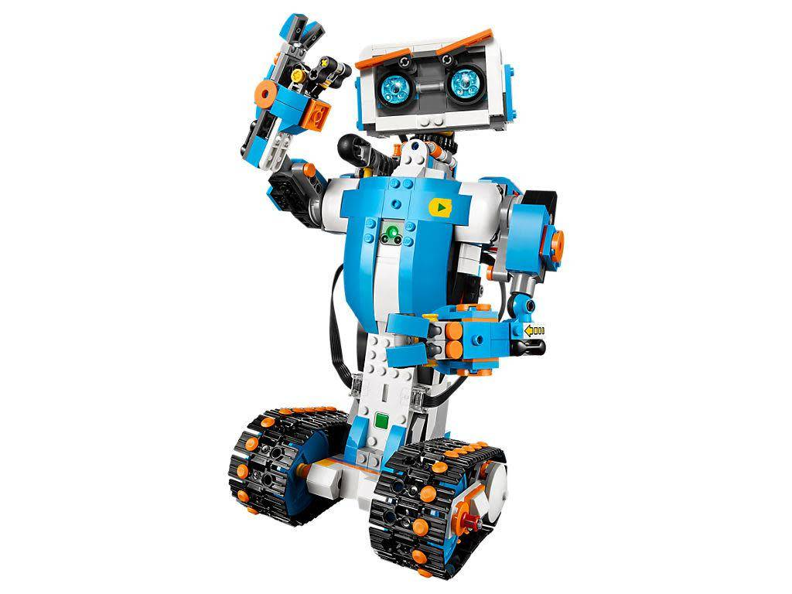

Автор-составитель: Лапин Евгений Валентинович, педагог дополнительного образования

первой квалификационной категории

2019 г.

**Открытое занятие «Введение в дополнительную образовательную программу «ЭврикУМ»**

**Краткое описание:** конспект занятия робототехники. Занятие посвящено знакомству с творческим объединением «Модуль», изучению деталей конструктора и построению конструкции робота «пятиминутки». Конспект рассчитан на учащихся первого года обучения.

**Цель:** познакомить учащихся с содержанием образовательной программы.

**Задачи:**

1. познакомить учащихся с конструктором **LEGO WeDo**,
2. научиться находить нужные детали;
3. воспитание информационной культуры учащихся,
4. развитие внимательности, памяти, мелкой моторики учащихся, развитие умения выделять главное в задании,
5. привитие аккуратности в работе,
6. развитие навыков коллективной работы, взаимопомощи и поддержки в условиях конкурентности;
7. формирование представлений о возможностях конструктора LEGO в разнообразных областях науки.

**Методы обучения:** объяснительно-иллюстративный, наглядный, частично-поисковый, исследовательский.

**Ожидаемые результаты:**

**Оборудование:** компьютер, проектор, наборы LEGO WeDo.

**План:  
I. Организационный момент.  
II. Теоретическая часть.  
III. Практическая часть.  
IV. Подведение итогов.  
V. Рефлексия.**

**Ход занятия:**

**I. Организационный момент.**

Здравствуйте, ребята. Меня зовут Евгений Валентинович. Сегодня я пригласил в свою техническую мастерскую «Модуль». Мы с другими ребятами из знакомого конструктора Lego собираем различные модели роботов. Ребята занимаются по дополнительной общеобразовательной программе «ЭврикУМ». Работаем не только с конструкторами, но также работаем на компьютере, для того, чтобы роботы у нас двигались. Я хочу показать вам несколько моделей.

**II. Теоретическая часть.**

Слово LEGO образовалось от выражения Leg и Godt, что в переводе с датского означает «увлекательная игра». Также было установлено, что в переводе с латыни данное выражение означает «я учусь», «я складываю».

История LEGO ведёт своё начало с 1932 года. Датская компания, основателем которой является Оле Кирк Кристиансен, начала свою деятельность, как обычный производитель деревянных изделий. Изначально основную прибыль компании приносили лестницы и гладильные доски. И занимался бы Оле Кирк Кристиансен скучными досками, если бы не его сын Годтфрид, который натолкнул отца на мысль продавать окрашенные деревянные игрушки. Однажды Оле Кирк Кристиансен обратил внимание, что его 12-летний сын собирает обрезки от деревянных изделий, раскрашивает их и играет ими с друзьями. Через несколько дней было принято решение перепрофилировать производство под детские товары. Так появились первые игрушки LEDO, которые были выполнены из дерева.

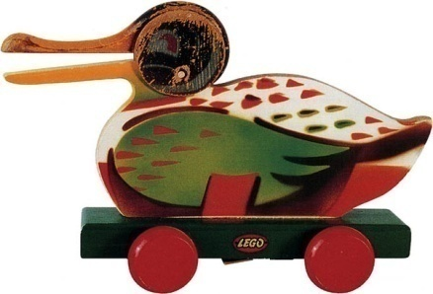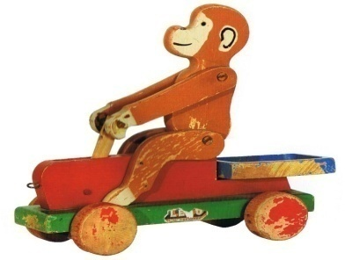

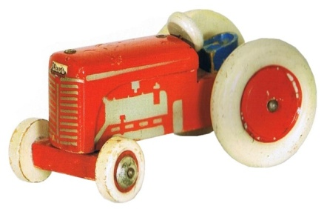

Производство пластмассовых кирпичиков компания LEGO начала в 1949 году. В 1958 году была запатентована особая система крепления деталей LEGO. Благодаря тому, что размеры этих пластмассовых кубиков были точно вымерены, их можно было надёжно соединять между собой не только сверху, но и с боков.Ещё важнее то, что с 1958 года и по сегодняшней день в LEGO неукоснительно придерживаются этого стандарта.

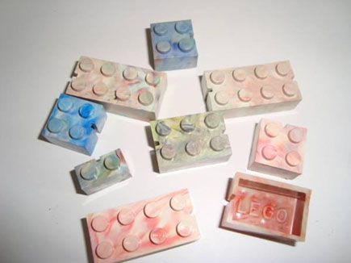

В наше время конструкторы LEGO знают дети и родители во всём мире.

Давайте с вами рассмотрим вместе, что входит в состав конструктора. Я буду вам показывать и рассказывать, а вы такую же деталь находите в своих наборах.

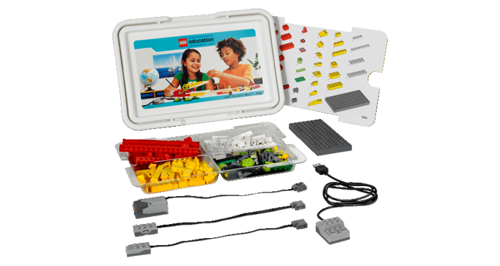В набор входит 158 элементов, включая:

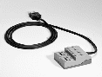USB LEGO – коммутатор управляет датчиками и моторами при помощи программного обеспечения WeDo.

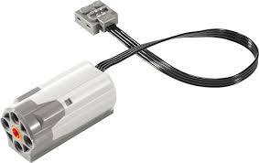мотор;

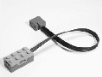датчик наклона сообщает о направлении наклона. Он различает шесть положений: «Носом вверх», «Носом вниз», «На левый бок», «На правый бок», «Нет наклона», «Любой наклон».

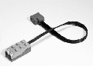датчик расстояния обнаруживает объекты на расстоянии до 15 см.

Для того, чтобы робот двигался, необходимо подключить его к компьютеру. Для этого используется программное обеспечение. Оно состоит из блоков, которые расположены на рабочем поле. Каждый блок обозначает какое-то действие.

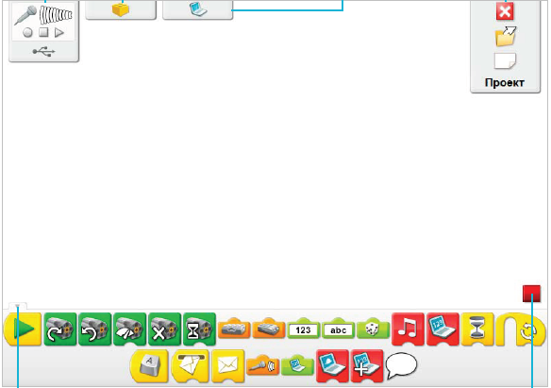

Для управления моторами, датчиками наклона и расстояния, предусмотрены соответствующие Блоки. Кроме них имеются и Блоки для управления клавиатурой и дисплеем компьютера, микрофоном и громкоговорителем.

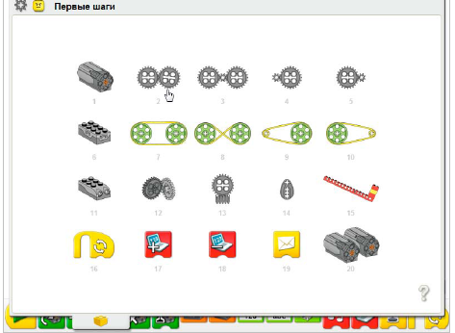

С помощью конструктора можно сделать любую модель.

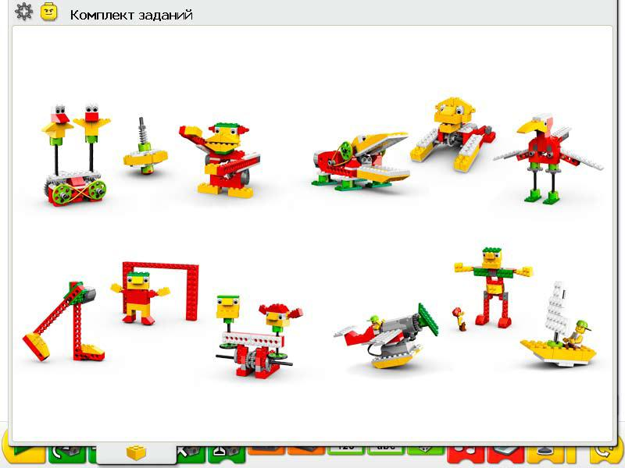

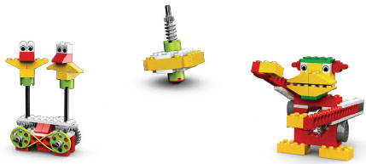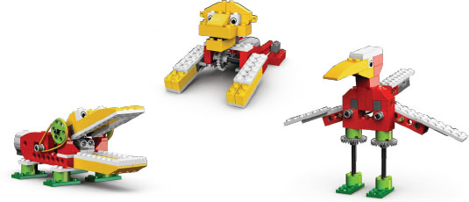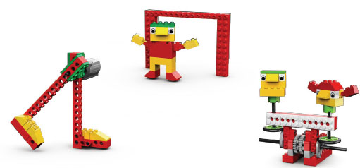

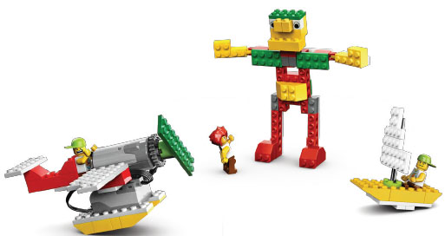

**III. Практическая часть.**

Сейчас я предлагаю вам собрать любую модель.

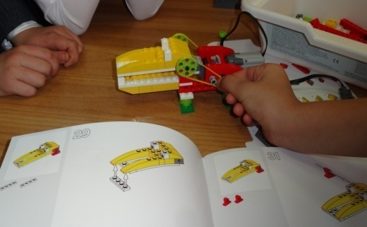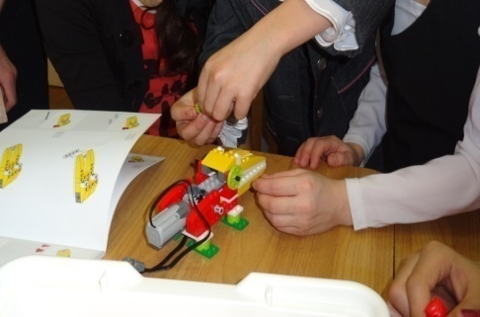

***Учащиеся самостоятельно выполняют работу. Педагог помогает.***

**IV. Подведение итогов.**

Ребята, я предлагаю каждому из вас показать и рассказать о своей модели.

***Учащиеся презентуют свои модели.***

**VI. Рефлексия.**

Ребята,я предлагаю вам ответить на несколько вопросов.

1. *Сегодня я узнал…*
2. *Было интересно…*
3. *Я научился…*
4. *Я смог…*
5. *Я попробую…*
6. *Мне захотелось…*

Спасибо вам большое за работу. Я жду вам на следующем занятии! До свидания!

**Диагностический материал уровня освоения учащимися дополнительной общеобразовательной программы "ЭврикУМ"**

**(1 год обучения)**

1**. Фраза «LEGO» на латыни означает**…

Ответ: «Я учусь» или «я складываю».

2.**Сколько элементов в конструкторе Lego WeDo?**

Ответ: В наборе 158 элементов.

3. **Кто из перечисленных людей является создателем конструктора Lego?**

* Фредерик Магле
* **Оле Кирк Кристиансен**
* Артур Гуджик
* Натан Савайя

4. **Перечислите, какие датчики входят в комплект конструктора Lego WeDo.**

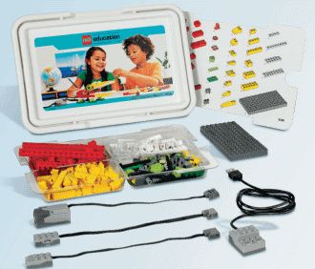

Ответ: Датчик движения, датчик наклона.

5. На каком расстоянии датчик движения может распознавать объект?

Ответ: Около 15 см.

6. **В каких 6 направлениях работает датчик наклона?**

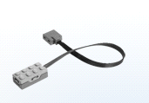

Можно нарисовать стрелками на рисунке.

Ответ: Датчик положения определяет изменения в шести различных направлениях: отклонение влево, отклонение вправо, отклонение вверх, отклонение вниз, без отклонения, любое отклонение. Датчик положения автоматически определяется ПО, при соединении c USB Hub.

7. **Перечислите 5 моделей из конструктора, где используется Лего мотор.**

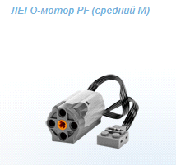

Ответ: Самолёт, обезьянка барабанщица, рычащий лев, болельщики, нападающий, вратарь.

8. **Запишите, для чего используется USB Hub?**

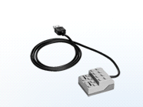

Ответ: USB Hub, разработанный для конструктора WeDo,контролирует работу датчиков и двигателей при помощи программного обеспечения WeDo, когда он соединён с разъёмом USB компьютера. Этот коммутатор с двумя разъёмами распределяет мощность и поток данных от компьютера и с компьютера. И оба порта могут контролировать работу как двигателя, так и датчика. USB Hub автоматически определяется ПО WeDo при соединении с клмпьютером.

9. **Запишите, что означают данные команды в программе LegoEducation.**

hello_html_m4be708a1.png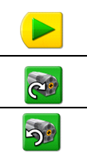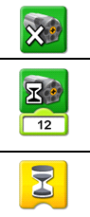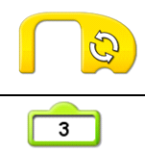

10. **Перед Вами программа, созданная в LegoEducation.**

**Попробуйте расшифровать её. Предположите, к какой модели могла быть создана данная программа.**

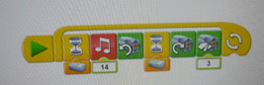

Ответ: Рычащий лев.

**Сканворд на тему**

**«Детали конструктора LEGO Mindstorms 9797»**

|  |  |  |  |  |  |  |  |  |  |  |  |  |  |  |  |
| --- | --- | --- | --- | --- | --- | --- | --- | --- | --- | --- | --- | --- | --- | --- | --- |
|  |  |  |  |  |  |  |  | 14 | robot_5minutka-09 |  |  |  |  |  |  |
| 1 |  |  |  |  |  |  |  |  | деталь | |  |  |  |  |  |
| 1-е название прибора | | | 2 |  |  |  |  |  |  |  |  |  |  |  |  |
|  |  |  |  | **2222**деталь | |  | 3 |  |  |  |  |  | robot_5minutka-16 |  |  |
|  |  |  |  |  |  | 4 |  |  |  |  |  |  | деталь | |  |
|  | прибор | |  |  | 5 |  |  |  |  |  | 15938-technic-axle-6 |  |  |  |  |
|  |  |  |  |  |  |  | 6 |  |  |  |  |  | деталь | |  |
|  |  | 8765-moved-to-3648a | деталь | | 16068-technic-bush | 7 |  |  |  |  |  |  |  |  |  |
| деталь | |  | 8 |  |  |  |  |  |  |  |  |  |  |  |  |
|  |  |  |  | 9521-tyre-56-x-26-balloon |  |  | 9 |  |  |  |  |  | фирма  **робота** | |  |
|  |  | деталь | |  | 10 |  |  |  |  |  |  |  |  |  |  |
|  |  |  |  |  | 11 |  |  |  |  |  |  |  |  |  |  |
| название  прибора | |  |  | 12 |  |  |  |  |  |  |  |  |  |  |  |
|  |  |  | деталь | |  | 13 |  |  |  |  |  |  | 2-е название прибора | | |
|  |  |  |  |  |  |  |  |  |  |  |  |  |  |  |  |

В сканворде 13 слов по горизонтали, значения которых определяются картинками с пояснениями. Слова начинаются со стороны номера слова, т.е. все с левой стороны (пояснения могут быть справа). Кодовое слово получается по вертикали, номер 14.

**Ответы к сканворду:**

|  |  |  |  |  |  |  |  |  |  |  |  |  |  |  |  |
| --- | --- | --- | --- | --- | --- | --- | --- | --- | --- | --- | --- | --- | --- | --- | --- |
|  |  |  |  |  |  |  |  | 14 | robot_5minutka-09 |  |  |  |  |  |  |
| 1 | Ф | И | К | С | А | Т | О | Р | деталь | |  |  |  |  |  |
| 1-е название прибора | | | 2 | С | Е | Р | В | О | М | О | Т | О | Р |  |  |
|  |  |  |  | **2222**деталь | |  | 3 | Б | А | Л | К | А | robot_5minutka-16 |  |  |
|  |  |  |  |  |  | 4 | К | О | Л | Е | С | О |  |  | деталь |
|  | прибор | |  |  | 5 | Д | А | Т | Ч | И | 15938-technic-axle-6К |  |  |  |  |
|  |  |  |  |  |  |  | 6 | О | С | Ь |  |  | деталь | |  |
|  |  | 8765-moved-to-3648a | деталь | | 16068-technic-bush | 7 | В | Т | У | Л | К | А |  |  |  |
| деталь | |  | 8 | Ш | Е | С | Т | Е | Р | Ё | Н | К | А |  |  |
|  |  |  |  | 9521-tyre-56-x-26-balloon |  |  | 9 | Х | О | Н | Д | А | фирма  **робота** | |  |
|  |  | деталь | |  | 10 | Ш | И | Н | А |  |  |  |  |  |  |
|  |  |  |  |  | 11 | Д | В | И | Г | А | Т | Е | Л | **Ь** |  |
| название  прибора | |  |  | 12 | Б | Л | О | К |  |  |  |  |  |  |  |
|  |  |  | деталь | |  | 13 | К | А | Б | Е | Л | Ь | 2-е название прибора | | |
|  |  |  |  |  |  |  |  |  |  |  |  |  |  |  |  |

**Наши координаты:**

Новосибирская область, р.п.Чаны,

ул. Победы, 55

МБУДО ДЮЦ «Гармония»

Тел.: 8-(383)-67-21-413

**Е-mail:**[garmoniy@mail.ru](mailto:garmoniy@mail.ru)

**Адрес сайта ДЮЦ «Гармония»**

[www. garmoniyacha.edusite.ru](http://www.garmoniya.cha.edu54.ru)

